04
APR 2018
BY CHAHIL
POSTED IN INTERVIEWS
PERMALINK
MIT DER VIELFALT IN DER KUNST! IM INTERVIEW MIT MARIBEL BRANDIS.
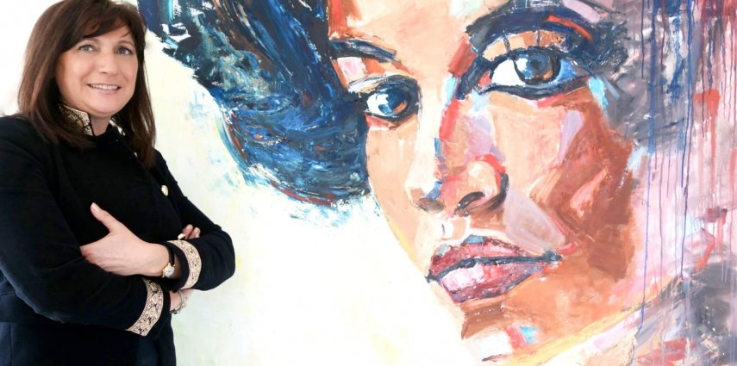
VON ANDRÉ CHAHIL | Photo © A. Chahil

Frau Brandis, wenn aus einem Pinselstrich eine Berufung wird … können Sie sich an den Moment erinnern, als Sie sich dafür entschieden haben Malerin zu werden?
Schon als Kind hatte ich das Bedürfnis gehabt mich in kreativer Weise ausdrücken zu können. Mein Vater, der handwerklich sehr begabt war, förderte diesen Impuls in mir und gab mir die Möglichkeit mir den Umgang mit Werkzeugen anzueignen. Eines späteren Tages auf dem Gymnasium folgte im Kunstunterricht ein Begegnung, die mich dann nachhaltig prägte. Denn ich hatte das große Glück den katalanischen Künstler Miquel Barneda Muñoz als Kunstlehrer zu haben. Unter anderem hatte er uns seinen sehr persönlichen Werdegang in besonderer Weise in einem Vortrag repräsentiert. Ich sah gegenständliche, wunderschöne surrealistische Malerei. Ganze 30 Jahre später habe ich Herrn Muñoz wieder aufgesucht, um ihm zu danken und um ihm zu zeigen welche Spuren er in mir hinterlassen hatte. Er lebte zurückgezogen in einem Dorf in Katalonien und arbeitete weiterhin unermüdlich an seiner Kunst.
Darüber hinaus hatten Sie noch die Ehre bei weiteren besonderen Künstlern zu lernen …
Der berufliche als auch private Werdegang ebnete mir dann den Weg als freischaffende Malerin tätig zu sein. Untermalt mit dem begonnenen Studium der Malerei, mit weiteren besonderen Künstlern als Lehrer. Ganze fünf Jahre unter der Führung von Alexandre Ignatkov aus Russland, der für seine gegenständliche Ölmalerei populär ist, sowie bei dem Schweizer Künstler Alexandre Jeanmaire, im Bereich der abstrakten Acryl Malerei. Aber auch bei Lilo Müller hier aus der Umgebung, aus Eutin.
Ihre Arbeiten drücken sich in der Vielfalt aus. Wie können Sie das Gesamtbild ihres bisherigen Oeuvres beschreiben?
Mein primäres Medium ist die Ölmalerei, mit der Fokussierung auf die gegenständliche und meist großformatige Portrait-Malerei. Bin ich nach einer Serie in diesem Genre erschöpft, erfolgt häufig eine Kompensation, die sich dann in einer Abfolge von abstrakten Bildern in Acryl ausdrückt. Dieses wechselseitige Spannungsfeld ist hierbei das besondere in meinem kreativem Output.
Ein Spannungsfeld als innerer Antriebsmotor?
Und die Unvollkommenheit! Ich war immer sehr kritisch mit mir selbst und war mir sehr früh bewusst gewesen, wie unvollkommen wir Menschen sind. Die stetige Suche nach Vollkommenheit ist bis heute mein Antriebsmotor.
Es gibt da ein schönes Zitat, es stammt von Salvador Dalí und nimmt uns allen bei diesem Streben etwas die Angst weg. Es lautet, frei übersetzt: „Habe keine Angst vor der Perfektion, denn Du wirst sie niemals erreichen!“ Das perfekte Abbild des reellen, vielleicht nur durch die Fotografie möglich?
Ich habe immer eine Kamera in meiner Tasche. Zum einen dienen die Aufnahmen als Vorbilder für meine Malerei und zum anderen bearbeite ich meine Ölbilder auf digitale Weise und kreiere somit digitale Photo Pop-Art. Es sind alles ausschließlich meine eigenen Arbeiten die ich digital bearbeite. Der kreative Prozess von der anfänglichen Idee, die Umsetzung in Öl, das abfotografieren und die digitale Bearbeitung verhält sich in meinem Schaffen wie „von der Raupe zum Schmetterling“. Eine Metamorphose des Bildes, welches in ein weiteres Medium, meist auf einem Aluminiumträger, realisiert wird und als Unikat gilt. All diese Ideen, der Vielfältigkeit in der Kunst verdanke ich dem 1987 verstorbenem Künstler Andy Warhol. Seine Graphiken und seine Art zu arbeiten haben auch mich sehr inspiriert.
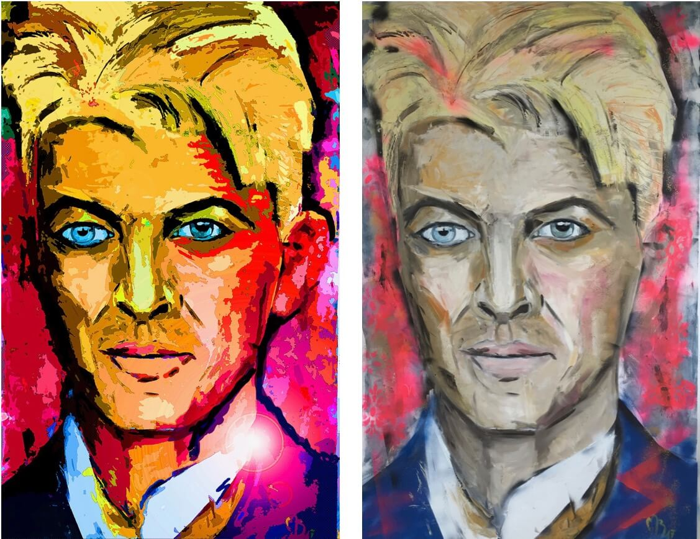
„DAVID BOWIE“ (2017) | Kräftige Konturen verweisen auf einen eindringlichen Charakter. Die Leuchtkraft der Farben stehen als Referenz zu seiner Persönlichkeit, die mit einer starken Aura eines Künstlers waltete. (links): digitale Photo-Arbeit als Unikat auf gebürstetem Aluminiumträger, 160 x 100 cm. (rechts): die Grundlage ist hierfür das zuvor entstandene Bild in Öl, 160 x 100 cm | Photos © Maribel Brandis

Wenn ich mich in Ihrem Atelier umschaue, so sehe ich viele Portraits. Für einen Maler bedeutet es auch immer, sich intensiv mit dem Gegenüber auseinanderzusetzen. Was macht diese Auseinandersetzung mit den Sujets „Mensch“ mit einem als Künstlerin?
Ich gehöre zu der Sparte der Künstler, die die Begegnung mit Menschen liebt. Ich sehe in Menschen ihre individuelle Einzigartigkeit und Schönheit. Es erfüllt mich von innerer Freude sie zu beobachten und die Spuren, die sie auf Ihren Lebenswegen hinterlassen auf die Leinwand zu bringen oder in skulpturaler Form umzusetzen. Oft male ich Frauen. Deren Sinnlichkeit – verträumt und manchmal in Gedanken verloren. Oder besondere Persönlichkeiten, deren Karrieren und Lebensweg mich beeindrucken. Ich gebe bei der Reflexion mit den Portraits auch immer einen großen Teil meiner eigenen Seele preis.
Wie zum Beispiel Andy Warhol, Brigitte Bardot, David Bowie oder … Angela Merkel. Letzteres auch sehr mutig, da die erneute Bundeskanzlerin sehr in das Spannungsfeld der gegenwärtigen politischen Lage geraten ist.
Meine Angela Merkel ist keine politische Kunst. Es ist Frau Merkel, deren Leistung als Frau in der von Männern dominierten Welt der Politik, die ich bewundere. Sie ist nicht naturgetreu wiedergegeben, das Portrait spiegelt in Ihren Gesichtszügen einen gewissen naiven Optimismus wieder, den man ihr bekanntlicher Weise nachsagt. Ich habe auch hier mit dem Spachtel gearbeitet und dem Portrait zudem in Teilen eine besondere Textur gegeben. Somit bleibt viel Raum zur Interpretation. Und David Bowie … das ist für mich die Künstlerpersönlichkeit schlechthin. Mit der ganzen Ausstrahlung seiner Aura. Mit meiner Arbeit des von mir gegründeten Ateliers „Maribel-Arts“ begegne ich darüber hinaus den Menschen auch auf einer weiteren Art. In den letzten 10 Jahren habe ich mich bei verschiedenen Hilfsorganisationen eingebracht. Hierzu zählen u.a. die Arbeit mit Straßenkindern in Cochabamba (Bolivien), die Förderung einer Schule in Moschi (Tansania), sowie die eineinhalbjährige gemeinnützige Arbeit mit Flüchtlingskindern in meinem Atelier. Weiteres Engagement im Sozialem ist die Ausstattung von Krankenhäusern und Arztpraxen mit Kunst. Hintergrund ist die Tatsache, dass mein Mann Mediziner ist und ich auf direktem Wege mitbekomme, welches Leid Menschen widerfährt. Wenn meine Kunst dazu beiträgt, dass sie, selbst wenn es nur für einen kurzen Moment sein sollte, leidende Menschen emotional und gedanklich ablenkt und erfreut, dann habe ich mein Ziel bereits erreicht!
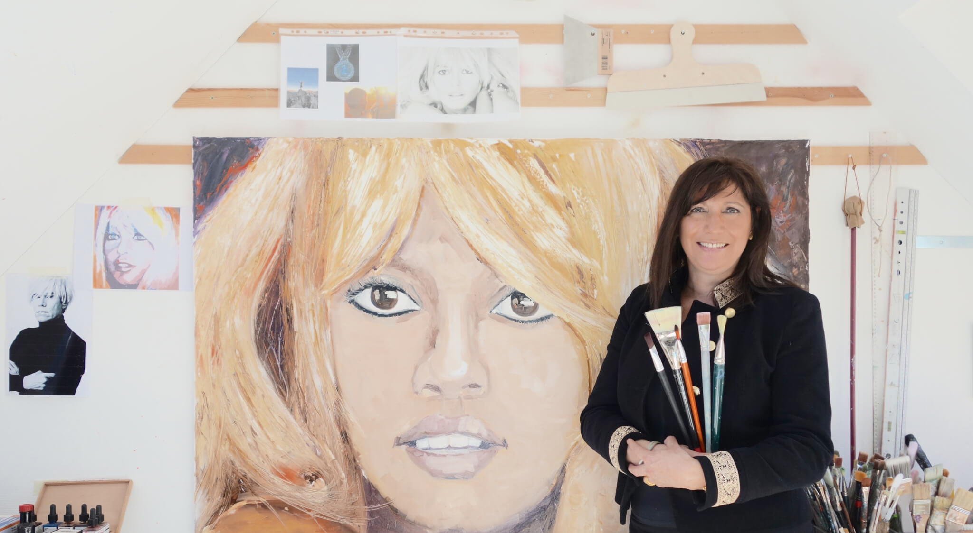
>> Oft male ich Frauen. Deren Sinnlichkeit – verträumt und oft in Gedanken verloren … << Atelierbesuch. Maribel Brandis und das Werk „Brigitte Bardot“ | Photo © A. Chahil

Der Verlauf der klassischen Kunstgeschichte hat gezeigt, dass Kunst Botschaften beinhalten und Veränderungen aufzeigen kann. Wenn Sie an die Kunstgeschichte denken, wer hat Sie persönlich inspiriert?
Vorweg einige spanische Künstler. Insbesondere Diego Velázquez, im 17. Jahrhundert Hofmaler und -berater unter König Philipp IV. Aber es ist auch die Leuchtkraft eines Joaquín Sorolla im Impressionismus und natürlich Antoni Gaudí. Meine Liebe zu Warhol haben Sie ja bereits mitbekommen …
Was haben diese Künstler gemeinsam, was interessiert Sie an denen so sehr?
Es ist die Kraft ihrer Innovation! Diese Künstler und noch weitere waren ihrer Zeit weit voraus. Sie haben in der Welt der Kunst für Innovationen und für Erneuerungen gesorgt. Velázquez spielte mit dem Perspektivenwechsel, Gaudí baute und plante Bauwerke von großem und komplexem Ausmaß und fand seine eigene Sprache in der Architektur. Christo und Jeanne-Claude kreierten Kunst in einer abstrakten und so großen Form, was außerhalb meines Vorstellungsvermögens reicht.
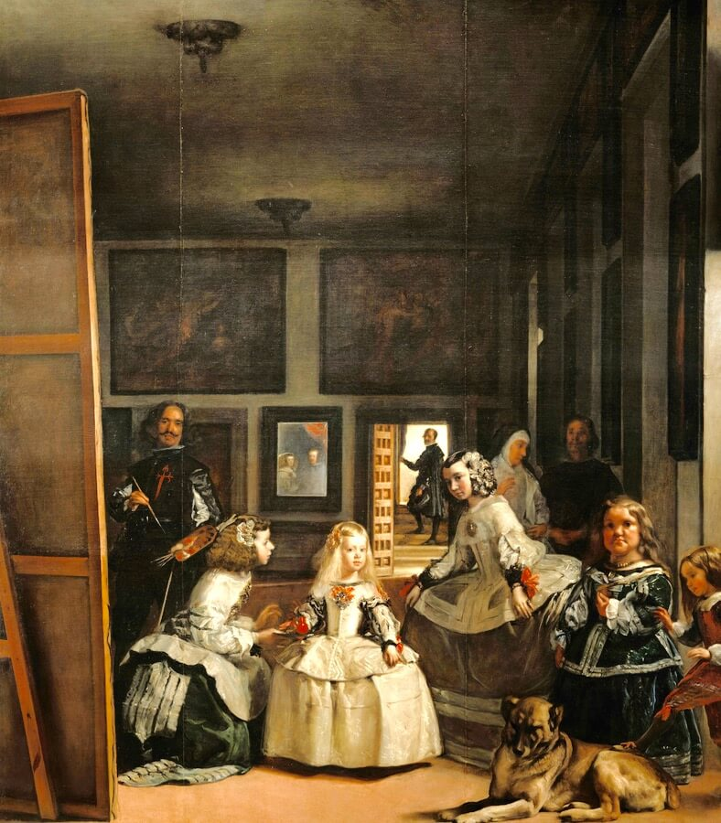
Wer betrachtet wen und mit welchen Mitteln wird das Perspektivische erweitert? Velázquez Werke und dem Spiel mit dem Rezipienten, zählen zu den Vorreitern und kunsthistorisch komplexesten seiner Zeit.
Diego Velázquez | „Las Meninas“ (Die Hoffräulein) von 1656. Öl auf Leinwand, 318 x 276 cm | Sammlung Museo del Prado, Madrid.

Und Warhol wertete das Marginale unserer Populärkultur auf und gab ihr auf verschiedenen Medien eine noch nie dagewesene Präsenz in der Kunst, die bis heute anhält.
Ich erinnere mich auch noch an eine Reise nach meiner Schulzeit. Wir bereisten Italien. Von Norden in den Süden, besuchten die Städte und ich war von einer ganzen Pracht an kulturellen Schätzen umgeben. Von Malerei über Skulptur zur Architektur. Diese Bildungsreise hat mich sehr bereichert und öffnete mir ebenfalls die Augen für meinen eigenen Weg mit der Kunst.
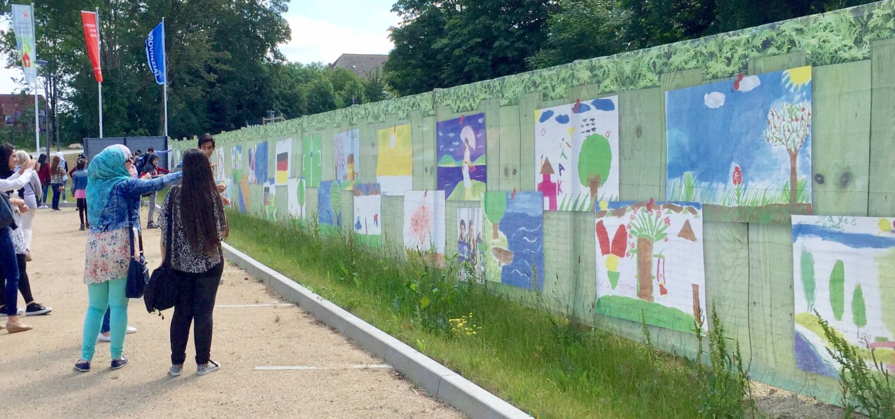
Soziales Engagement im Atelier „Maribel-Arts“ | Auf der Landesgartenschau Eutin (2016) präsentierte Maribel Brandis, gemeinsam mit Flüchtlingskindern, auf einem Banner in über 50m die gefertigten Arbeiten. | Photo © A. Chahil

Frau Brandis, ich sehe, dass Ihr kreatives Schaffen und Ihr soziales Engagement in vielfältiger Art und Weise die Welt bereits bereichert hat. Ich danke Ihnen sehr für das Gespräch.
Ich danke Ihnen, mir war es eine große Freude.

